

Результаты исследования: хищение денег с банковских карт россиян
Пресс-релиз

Известно, что Россия относится к странам с низким уровнем мошенничества в отношении банковских карт. И это отнюдь не из-за повышенных мер безопасности, а потому, что основная масса населения предпочитает пользоваться наличными. Несмотря на это, последнее время в нашей стране все чаще начинает затрагиваться тема пропажи денег с пластиковых карт. Агентство маркетинговых исследований Profi Online Research выяснило, кто и при каких обстоятельствах уже сталкивался с такого рода мошенничеством, и как в результате разрешилась ситуация. Для этого в ноябре 2009 года в российских городах-миллионниках были опрошены 500 респондентов, являющихся держателями пластиковых карт (как дебетовых, так и кредитных). Оказалось что более половины из них (68%) знают об угрозе лишиться денег, которые хранятся на карточке. Причем сталкивались с такой проблемой лично только 2% участников исследования. До остальных эта информация дошла через друзей, знакомых, а также из каких-либо других информационных источников. Лишь порядка 1/3 опрошенных отметила, что впервые слышит о существовании такого способа кражи денег (см. рис. №1).

Одни, столкнувшись с этой проблемой, теряют доверие к кредитным организациям, другие, заочно зная об этой опасности, ищут иные пути хранения своих сбережений. Все это является преградой для удобного и оперативного сотрудничества банков и их клиентов.

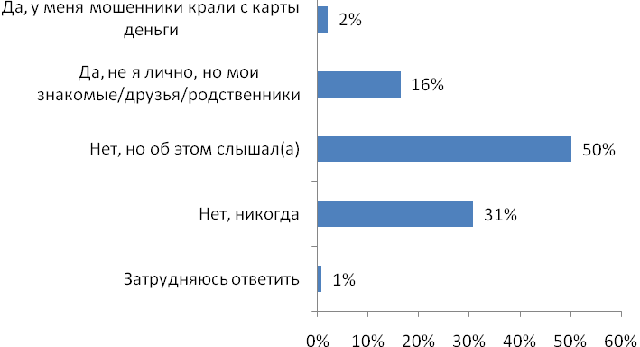
18%
81%
Рис. №1: Сталкивались ли Вы когда-либо с хищением средств с банковских карт?
Из тех, кто осведомлен о существовании вероятности краж денег с пластиковых карт, более половины считают, что в случае столкновения с данной проблемой, сначала необходимо связаться со своим банком и сообщить о пропаже. Как отмечают эксперты, работающие в данной сфере, это является верным решением. Обращаться в милицию необходимо только тогда, если деньги пропали во время пребывания человека за границей. Отметим, что подавляющее большинство отметило, что пропажа денег, о которой они знают или с которой столкнулись сами, произошла на территории России (см. рис. №3 и рис. №4). Существует и немалая доля таких респондентов, которые считают, что сначала необходимо заблокировать карту, и, видимо, только потом начать разбираться с банком, обращаться в милицию и предпринимать другие меры (см. рис. №2).
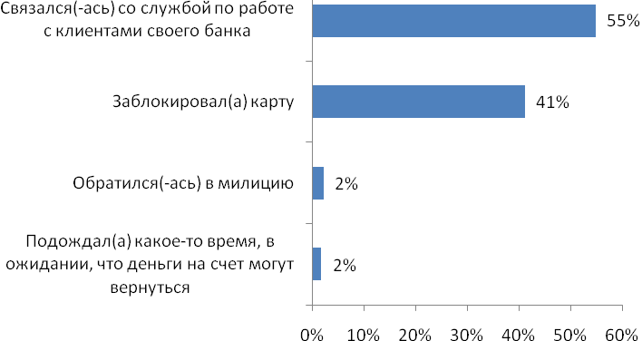
Рис. №2: Что Вы предприняли в первую очередь, когда обнаружили, что с Вашего счета пропали деньги (или предположите, что бы Вы сделали, если бы такое случилось)?
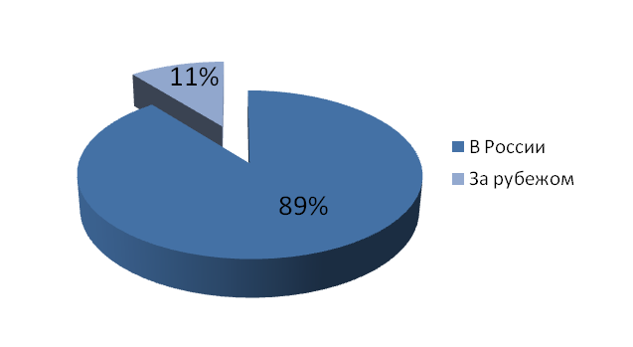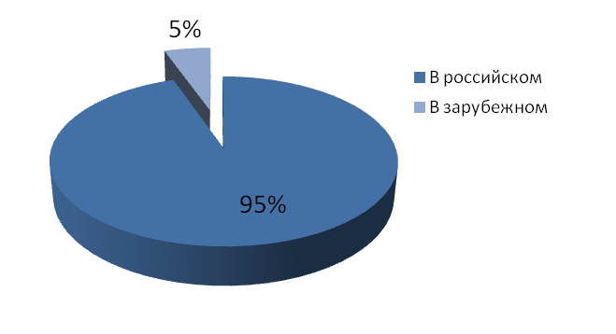
Рис. №3: На территории какой страны произошла №4: В каком банке у Вас (знакомых/родственников/друзей)
пропажа денег с карты, о которой вы знаете? была оформлена карта, с которой похитили деньги?

По словам участников исследования, из тех, кто стал жертвами хищения средств с пластиковых карт, вернуть всю пропавшую сумму посчастливилось лишь 15% пострадавших, еще какую-то часть похищенного обратно получили 19%, в то время как более половины остались ни с чем (см. рис. №5).
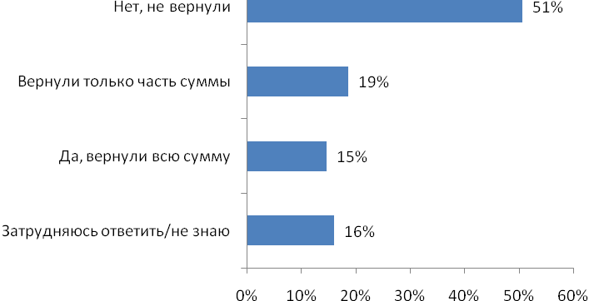
Рис. №5: Были ли возвращены Вам/Вашим знакомым похищенные с карты средства?
В ходе исследования также было выяснено, какие суммы обычно пропадают со счетов наших соотечественников. Оказалось, что размеры хищений в основном не превышают $1000. Именно на такое количество исчезнувших средств указали более половины опрошенных, которые сталкивались с кражами денег с карт (сами или их друзья/знакомые/родственники). Однако бОльшая доля краж приходится на сумму от 500 до 15 000 рублей (см. рис. №6). «Видимо, разбираться, куда и как пропали деньги, многие люди не хотят. Им легче смириться с утерей, тем более, если она не столь существенна» - отмечает директор по развитию Profi Online Research Елена Смирнова.
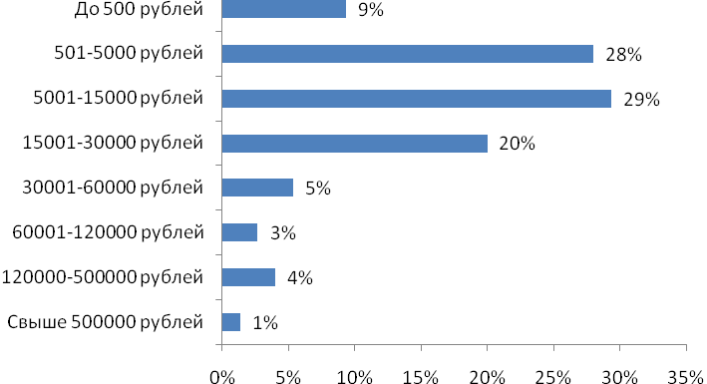
Рис. №6: Какого размера были хищения, о которых Вы знаете?
Кто виновен, если с карты пропали деньги? Порядка половины участников исследования считает, что никто не может быть полностью застрахован от этой проблемы, и обвинять здесь некого: ни банковская система защиты информации, ни бдительность владельцев карт не может дать стопроцентной гарантии, что такой прецедент никогда не случится. Интересен тот факт, что среди 1/4 опрошенных, считающих, что обычно виновниками хищения средств с карт выступают сами их владельцы, оказались в основном женщины.
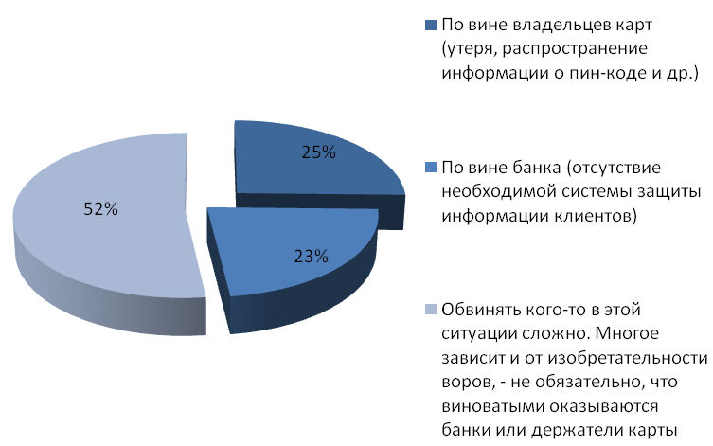
Рис. №7: Исходя из Ваших знаний о хищении средств с банковских карт, попробуйте предположить, по чьей вине обычно происходят такие кражи?
Подводя итоги всего выше сказанного, можно констатировать, что достаточно большая часть россиян знает об угрозе кражи денег с их банковских карт. И, несмотря на то, что лишь немногие сталкивались с этой проблемой, россияне достаточно информированы, что делать в этом случае.

Информация о компании:

Агентство маркетинговых исследований Profi Online Research специализируется на Онлайн технологиях. На данный момент собственная панель компании насчитывает более 96 000 респондентов. www.profiresearch.ru

По вопросам информационного сотрудничества и за дополнительной информацией обращайтесь к Валерии Ериной – тел.: (495) 930 06 93, valeria@profiresearch.ru

